Constellations de Cerceaux
Pre-braille | Constellation
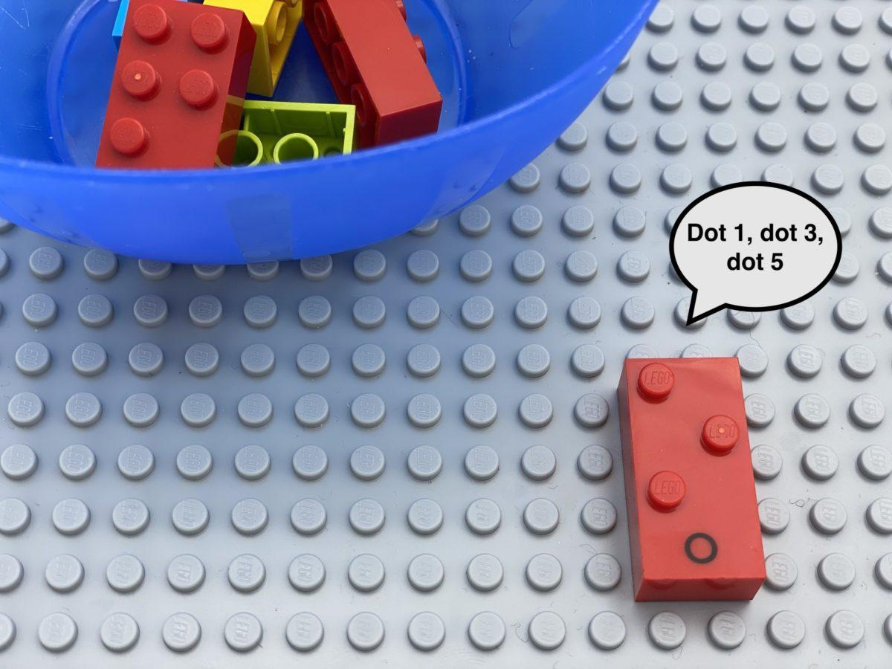 | 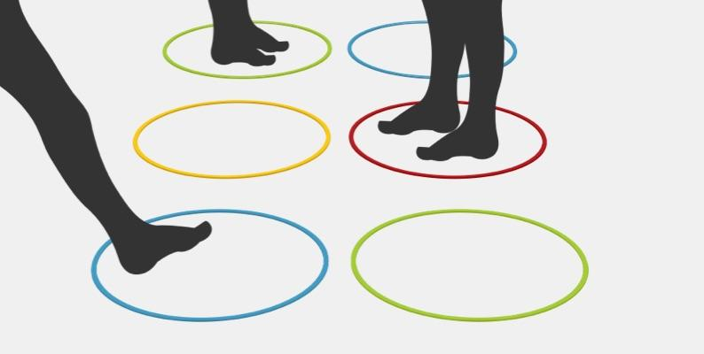

Relation des points 1 à 6 dans une cellule braille. Développer l'esprit d'équipe pour reproduire les points dans une cellule braille géante.

30 min 3 participant(s)

Jouons !
- Joueur 1 : choisis une brique, sens les points, dis les numéros des points
(par exemple, pour “W”, point 2, point 4, point 6).
- Tous les enfants : travaillez ensemble pour copier la constellation de points en décidant qui se tient dans quel cerceau et allez dans les bons cerceaux. Il se peut que l’on soit plusieurs dans un cerceau.

Préparation
- 6 cerceaux
- 10 briques choisies au hasard
Disposer les 6 cercles comme une cellule braille, et les scotcher au sol.
Ajouter un marqueur tactile sur le cerceau numéro 1.

Pour bien réussir
- Essayer quelques exercices préliminaires :
  - Marcher dans la « cellule braille cerceau » avec l’enfant et lui dire où l’on est,
  - « Peux-tu aller au point 5 ? Peux-tu te joindre à moi ? Suis-je dans le point 2 ? Peux-tu aller du point 1 au point 6 ?Peux-tu me dire dans quel point je suis ?
- La confusion entre la position du point dans la cellule braille, la façon dont on représente les nombres en braille et le nombre de points dans la constellation peut être évitée en disant « point 2 » et pas seulement « 2 ».
- Choisir 2 types de cerceaux différents pour faire la distinction entre les rangées de points 1-2-3 et les points 4-5-6.

Variations possibles
- Choisir une lettre avec plus de points que le nombre d’enfants qui jouent (ils devront trouver une solution, comme utiliser un objet, ou demander au professeur de jouer…).
- Choisir une lettre avec moins de points (certains enfants devront se tenir dans le même cercle) …
- Varier les types de marqueurs pour les points (tapis…).

Les enfants vont développer ces compétences holistiques

Physique
- Comprendre les règles collectives : réaliser, par des actions parallèles, un objectif commun

Emotionnel
- Maîtriser les capacités motrices et son engagement émotionnel pour réussir des actions simples

Créatif
- Mettre en mots les procédures dans les échanges avec des camarades

Cognitif
- Mettre en relation les numéros 1 à 6 avec les positions des cellules/points en braille

Social
- Participer avec d’autres élèves à des rôles de direction et de suivi

Le saviez-vous ?
- L’engagement actif du corps pendant l’apprentissage aide à mieux intégrer les concepts, notamment ceux liés à l’espace.
- Les enfants sont capables de communiquer des idées, de collaborer avec d’autres personnes, d’innover de manière créative de nouvelles solutions, de réfléchir de manière critique et d’évaluer des données, d’avoir la confiance nécessaire pour essayer de nouvelles choses et d’être prêts à échouer, et, surtout, d’avoir la connaissance du contenu comme base.

